2. ArcGIS Collector app

In deze instructie is uitgelegd hoe de Collector for ArcGIS app werkt. Let op: deze instructie is gemaakt met behulp van een Android telefoon. De app op een Apple telefoon werkt soms net even anders. Vraag de docent om hulp als je er niet uitkomt.

Waar in deze instructie over kaart wordt gesproken, wordt de webmap bedoeld.

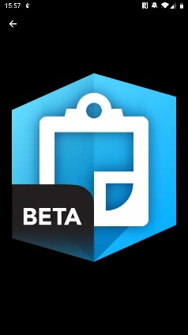

* Download de Collector App van ESRI vanuit de Playstore of Appstore. De app heeft dezelfde afbeelding als hiernaast.
  + Android: Collector for ArcGIS Beta
  + Apple: Collector

Zorg dat je voldoende ruimte op je telefoon hebt. Om de app offline te gebruiken moet je gegevens downloaden.

* Open de Collector App. Klik op ‘Inloggen met ArcGIS Online’. Je krijgt daarna het inlogscherm te zien.

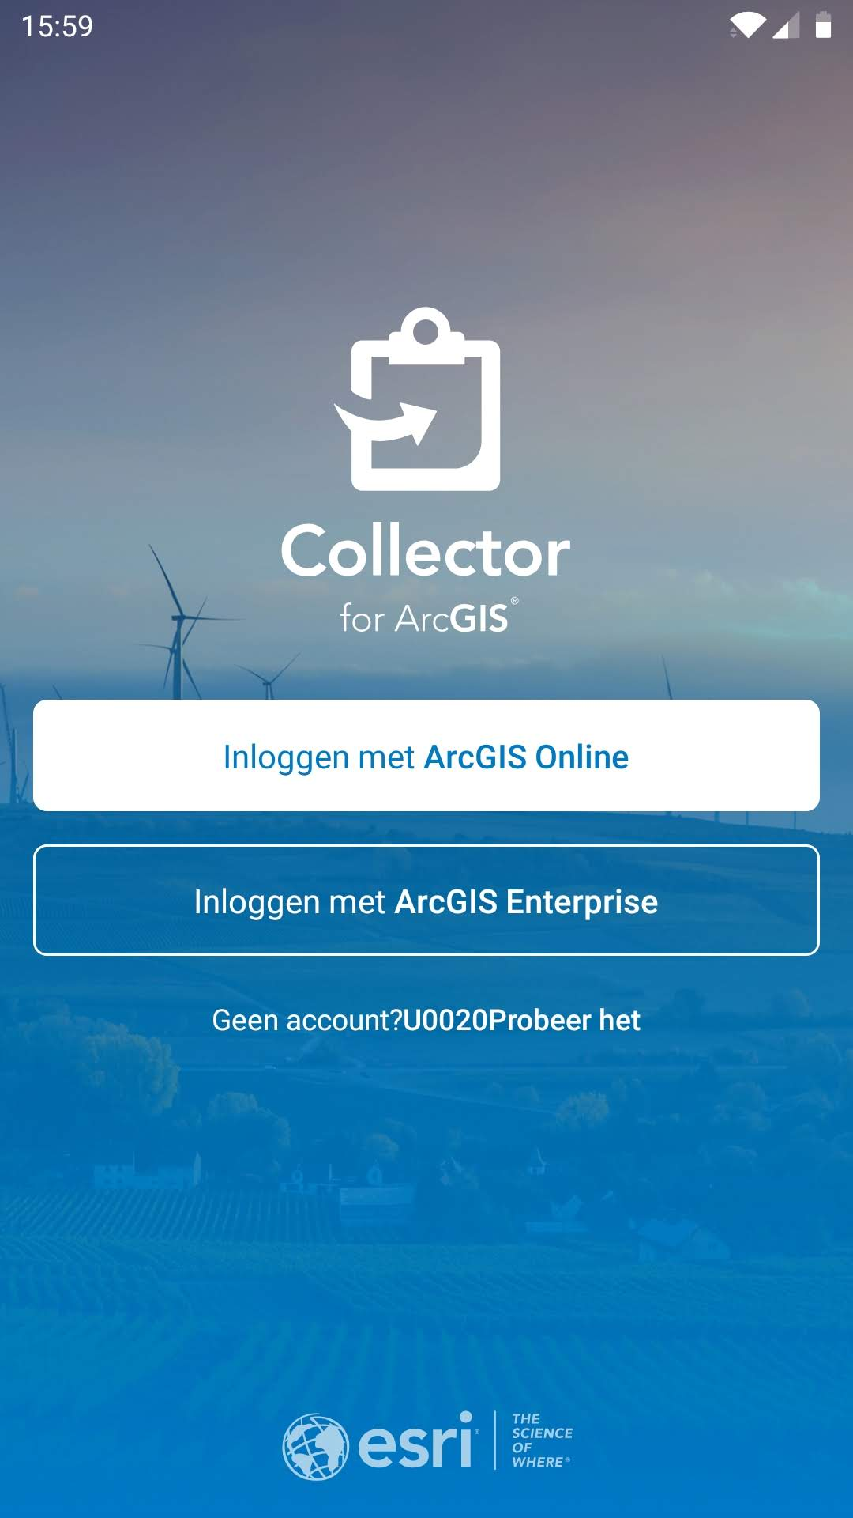

Figuur : Startscherm Collector App

* Vul jouw inloggegevens in (zie figuur 2). Dit zijn dezelfde als waarmee je hebt ingelogd in ArcGIS Online.

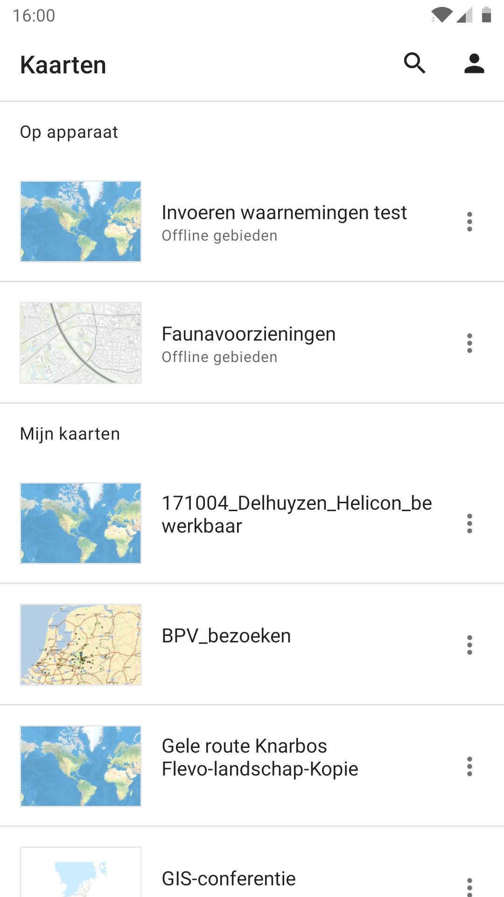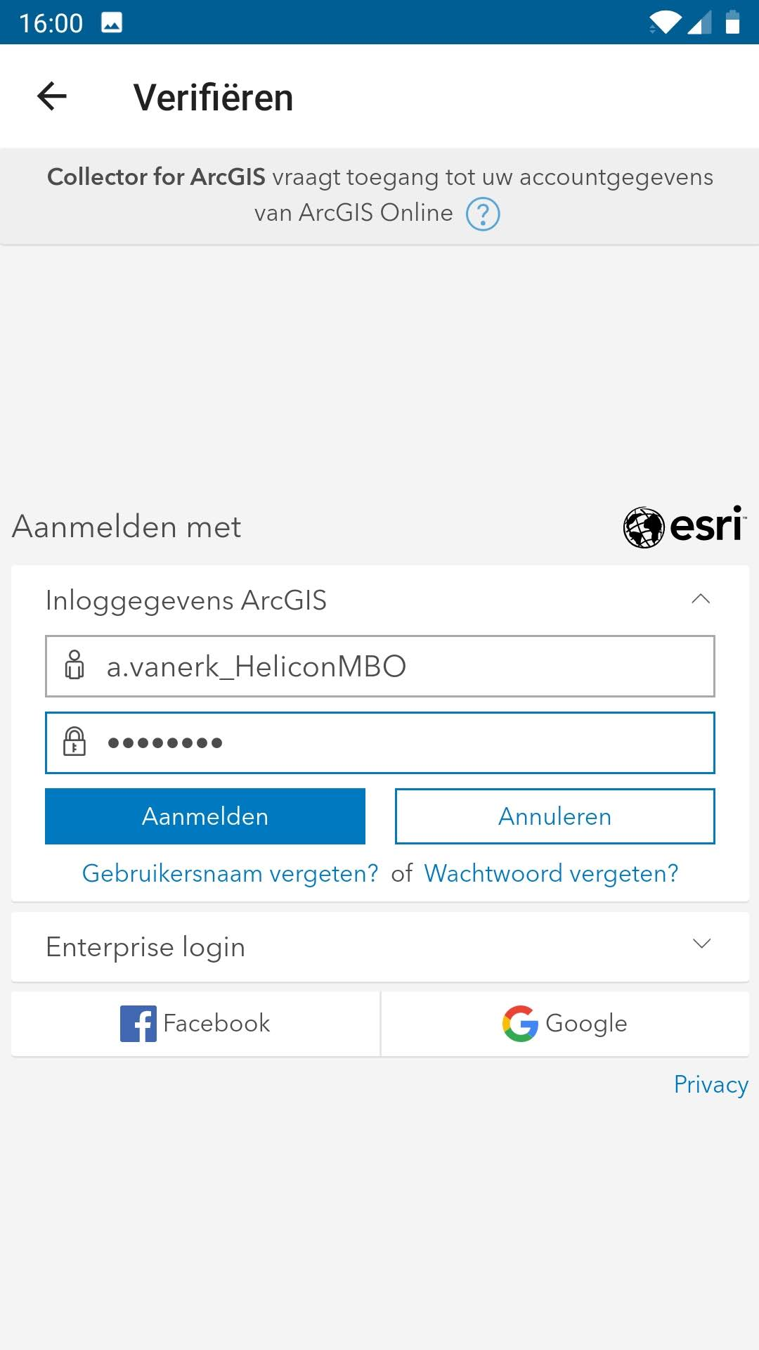

Figuur : Startscherm met kaarten waar je rechten voor hebt

Figuur : Inlogscherm

Als je bent ingelogd, zie alle kaarten die je zelf hebt gemaakt of met jou zijn gedeeld. Een voorbeeld zie je in figuur 3. Dit zijn alleen de kaarten waarvoor de beheerder heeft ingesteld dat deze te gebruiken zijn in de Collector App.

De kaarten worden verdeeld in de volgende categorieën:

* Op apparaat
* Mijn kaarten
* Gedeeld met mij

**Op apparaat** betekent dat je de kaart, of kaartgebieden, hebt gedownload. Deze zijn dan offline te gebruiken. Handig als je geen data wilt of kunt verbruiken. Als je weer verbinding hebt met wi-fi, dan kun je de kaart synchroniseren en worden jouw waarnemingen ook voor andere zichtbaar.

**Mijn kaarten:** dit zijn kaarten die je zelf hebt gemaakt. Als deze niet gedeeld zijn met anderen, ben jij de enige die deze kaarten kan zien.

**Gedeeld met mij**: dit zijn kaarten die anderen hebben gemaakt, bijvoorbeeld de docent. Ze zijn gedeeld met een groep waar jij lid van bent. Hierdoor kun je deze inzien en kun je waarnemingen invoeren.

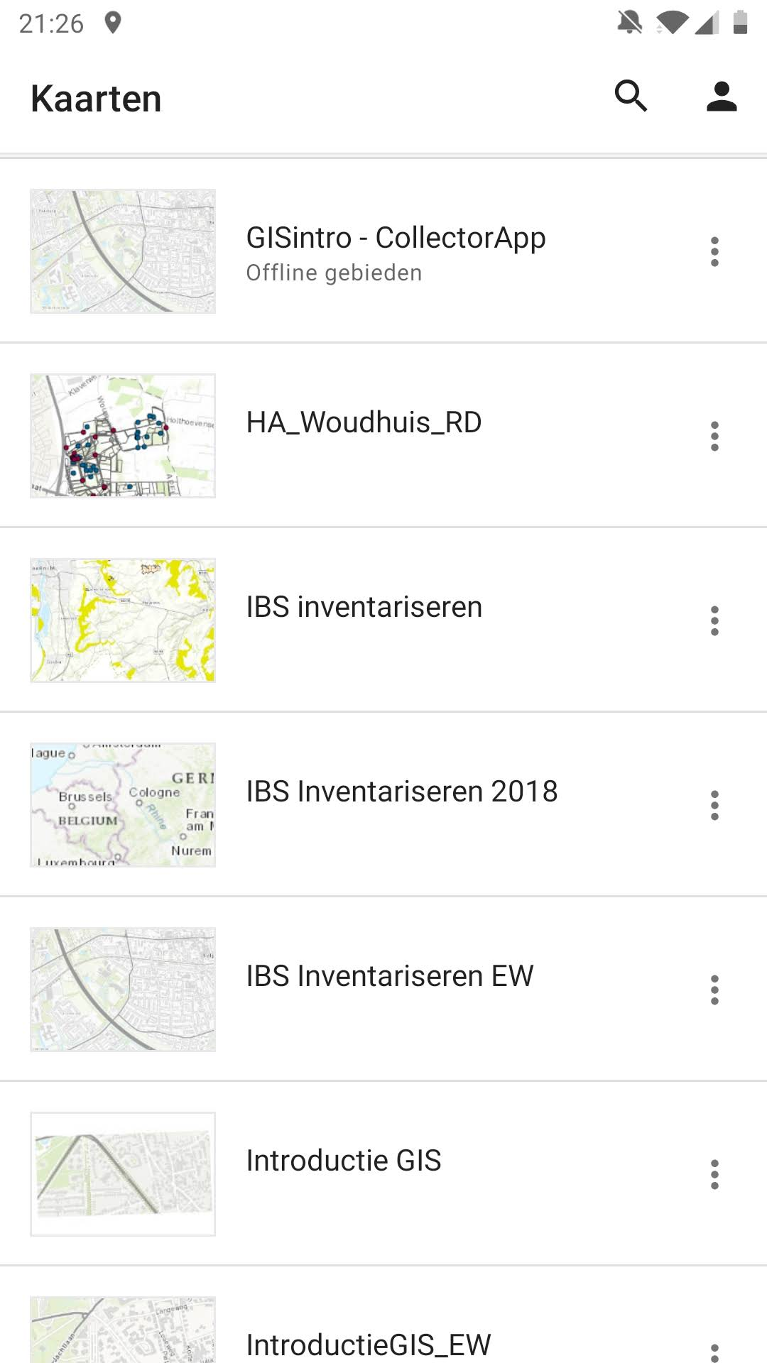Als kaarten te downloaden zijn, dan staat er onder de kaart dat er offline gebieden beschikbaar zijn. Zie ook afbeelding 4. De gebieden die als download beschikbaar zijn, zijn door de beheerder van de kaart van tevoren bepaald en als een pakketje klaargezet. Overigens is het nog wel mogelijk om ook zelf nog een gebied te bepalen en te downloaden.

Figuur : gebieden beschikbaar voor download

Nu ga je eerst de kaart downloaden. Zorg dat je verbinding hebt met de wifi van school.

* Klik op kaart (in dit geval: GISintro – CollectorApp).

Je ziet nu de beschikbare gebieden. Voor deze kaart is dat er maar één: Larenstein. Zie afbeelding 5.

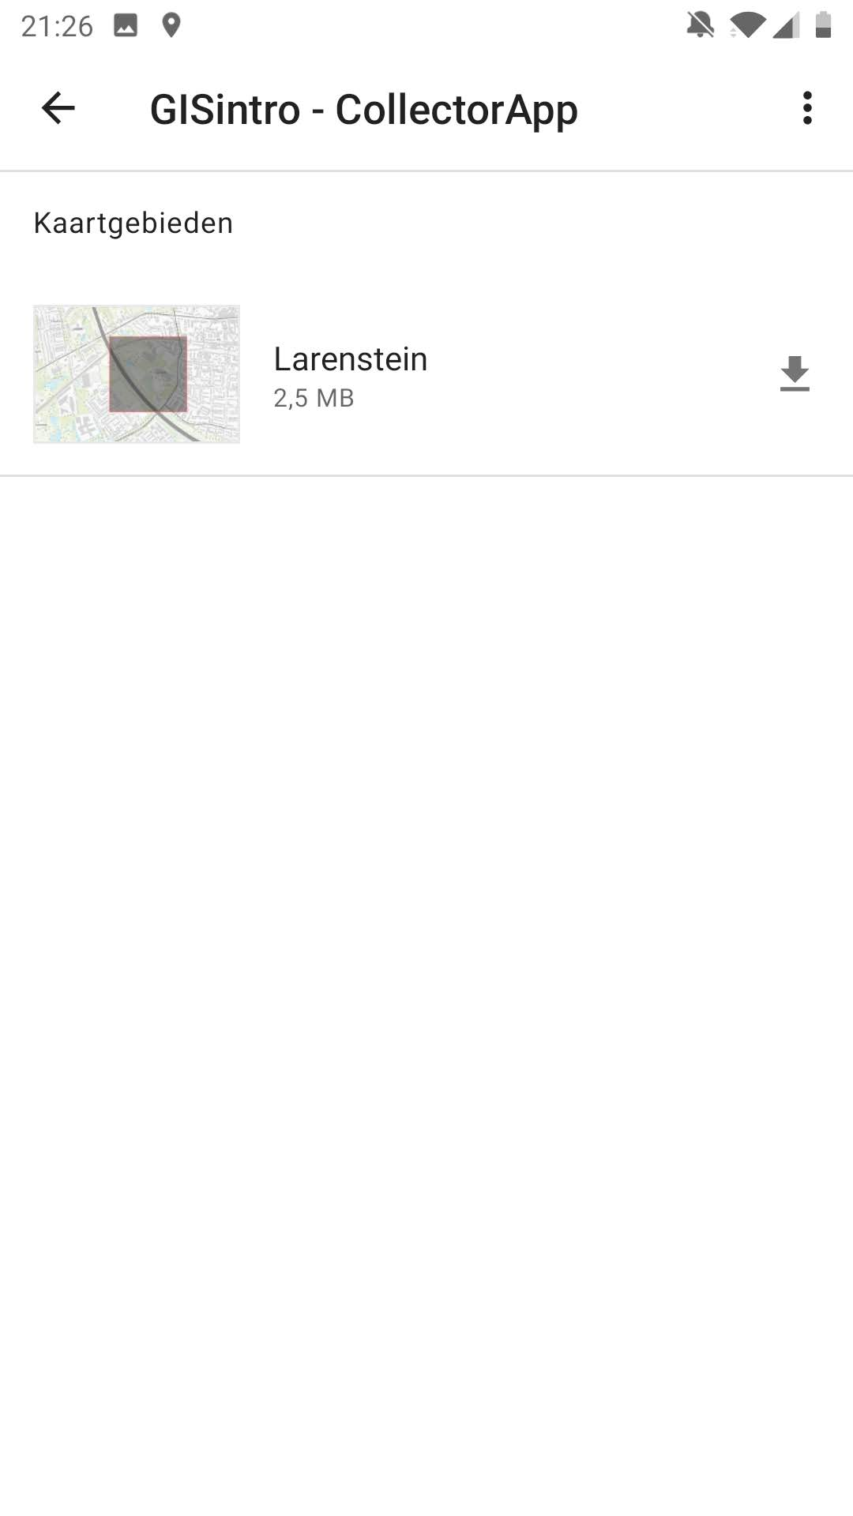

Figuur : Beschikbare kaart(en)

* Klik op het download-icoontje. De kaart wordt gedownload.

Wil je deze kaart ook gebruiken in een ander gebied, dan is het dus ook mogelijk om zelf nog een gebied te downloaden. Alleen jij ziet dan het gebied, maar na synchroniseren zien ook anderen met wie de kaart gedeeld is jouw waarnemingen voor dat andere gebied.

* Klik op de 3 verticale puntjes naast kaart. Er verschijnt een menu met 2 opties. Zie figuur 6.

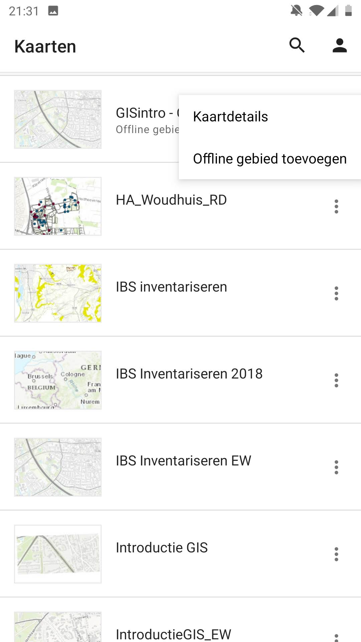

Figuur : Gebied toevoegen

* Klik op ‘Offline gebied toevoegen’. Er wordt een topografische kaart geopend. Door te ‘pannen’ kun je het nieuwe gebied selecteren.
* Selecteer het nieuwe gebied. Zorg ervoor dat het gebied binnen het zwarte kader past. Alles buiten dit kader wordt niet gedownload.
* Bepaal het detailniveau. In figuur 7 is deze ingesteld op 1:187. Deze is namelijk overgenomen van de kaart. Je kunt kiezen voor minder detail (dus uitzoomen). De bestandsgrootte wordt dan kleiner, maar je ziet dus minder detail.
* Klik op ‘Gebied downloaden’. Het duurt even voordat het gebied zichtbaar wordt in de lijst.
* Na de download, kun je de naam van het gebied ook aanpassen.

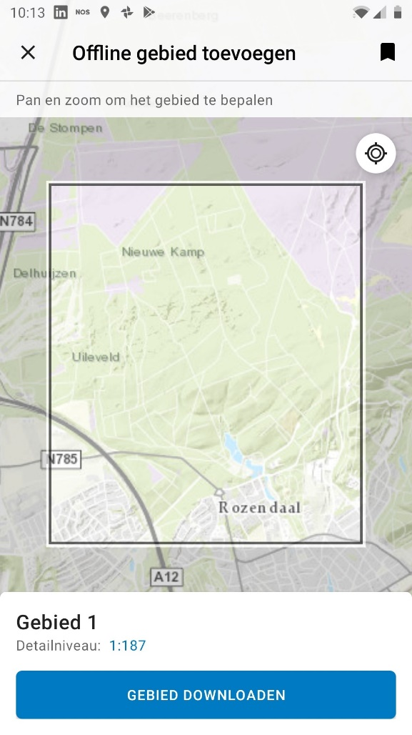

Figuur : Nieuw gebied selecteren voor download

## Waarnemingen invoeren

Nu de gebieden offline zijn, kan er gemakkelijk mee in het veld gewerkt worden. Een dataverbinding is tenslotte niet vereist. Alleen een verbinding met GPS is belangrijk.

* Klik op het gebied waarvoor de waarnemingen moeten worden gedaan.

Het gebied wordt geopend en je ziet een kaart. Maar alleen van het gebied dat je zojuist geopend hebt. Verder zie je een blauwe stip: die geeft jouw locatie aan.

Belangrijk is te weten dat bovenin het scherm staat wat de GPS-nauwkeurigheid is. Zie figuur 8. In deze figuur staat een nauwkeurigheid van 10,4 meter en de Collector App is zo ingesteld dat 9m nauwkeurigheid vereist is. Vaak verbeterd de nauwkeurigheid vanzelf als je even wacht. Zorg er wel voor de je altijd zo nauwkeurig mogelijk werkt.

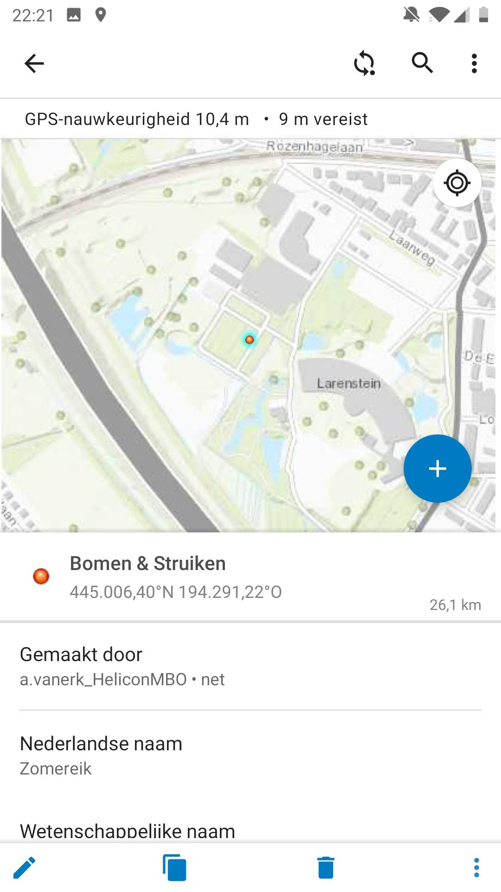

Figuur : GPS-nauwkeurigheid

* 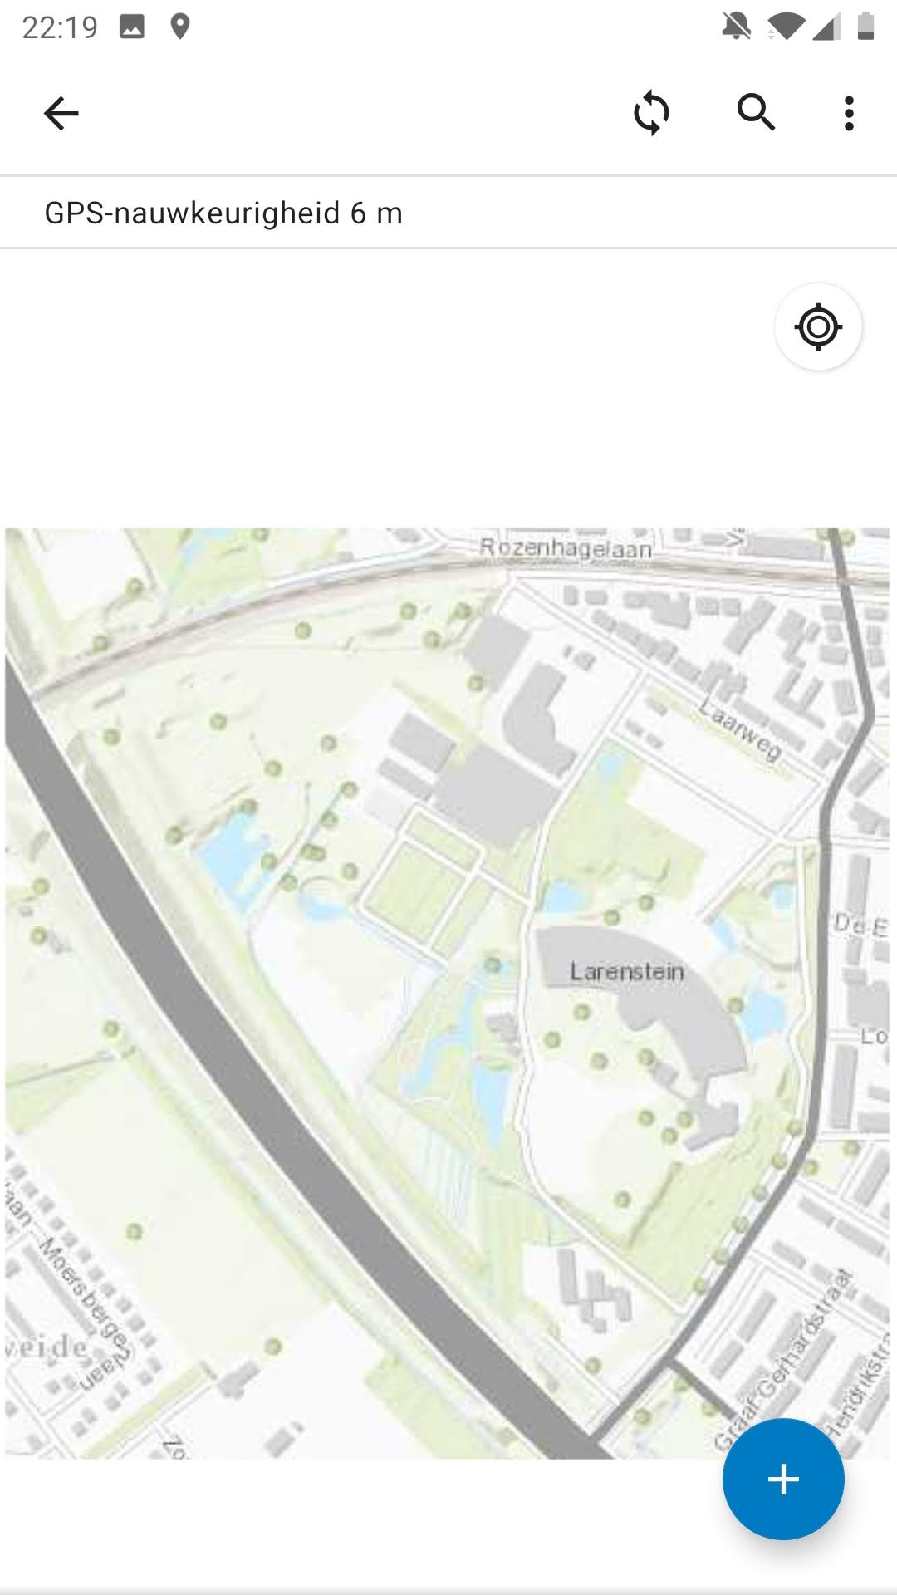Klik op het + -icoontje linksonder. Hiermee voeg je een waarneming toe. Zie figuur 9.

Figuur : Nieuwe waarneming

Er verschijnt een cirkel met een + op de plek waar eerst de blauwe stip stond die jouw locatie aangaf (zie figuur 10). Zodra je de gevraagde gegevens invoert en op ‘punt toevoegen’ klikt, dan wordt de punt ook daadwerkelijk aangemaakt.

* Vul de gevraagde gegevens in. Zie figuur 11. Werk zo nauwkeurig mogelijk!
* Maak eventueel een foto van de waarneming door op ‘Foto maken’ te klikken. Deze wordt dan als bijlage toegevoegd. Heb je al een foto gemaakt, of wil je een andere bijlage toevoegen, klik dan op ‘Vastmaken’.
* Als alle gevraagde gegevens zijn ingevoerd, klik je op ‘Punt toevoegen’.
* Verzamel meer gegevens door bovenstaande stappen te herhalen.

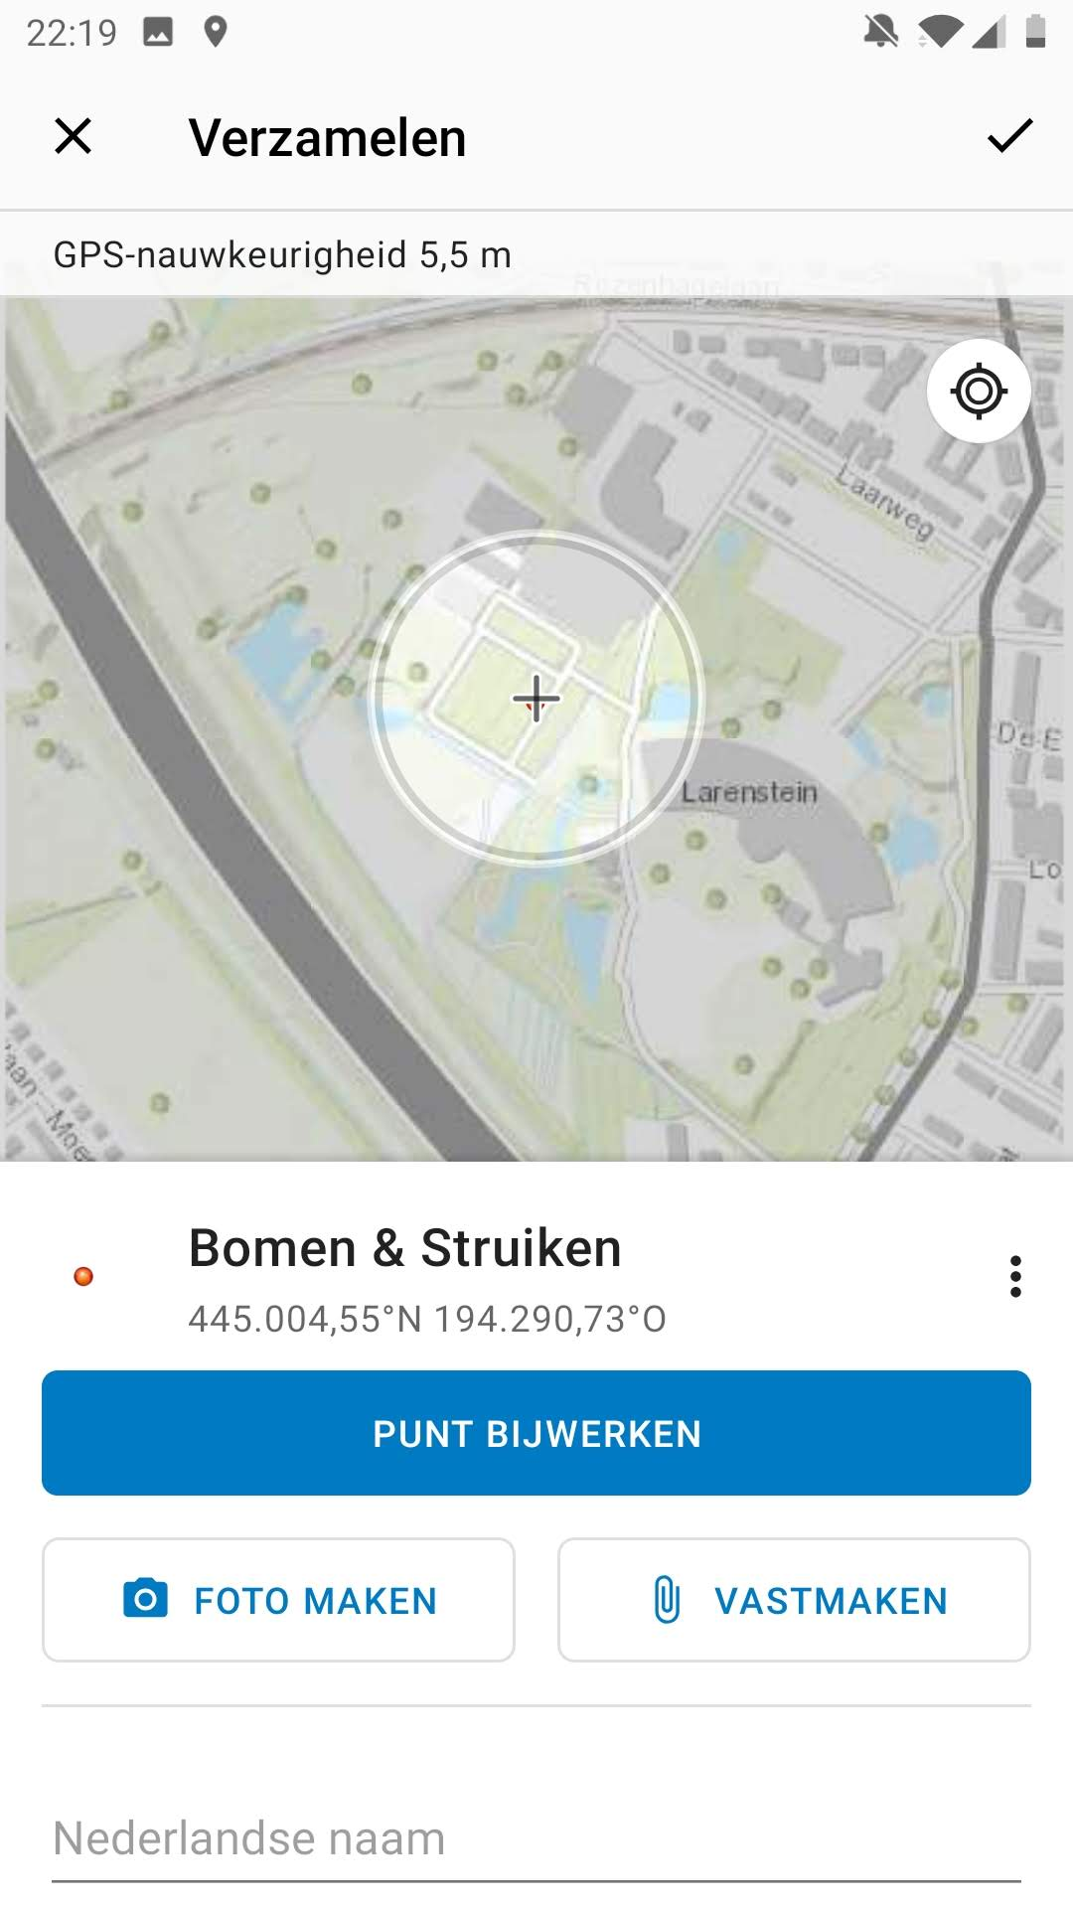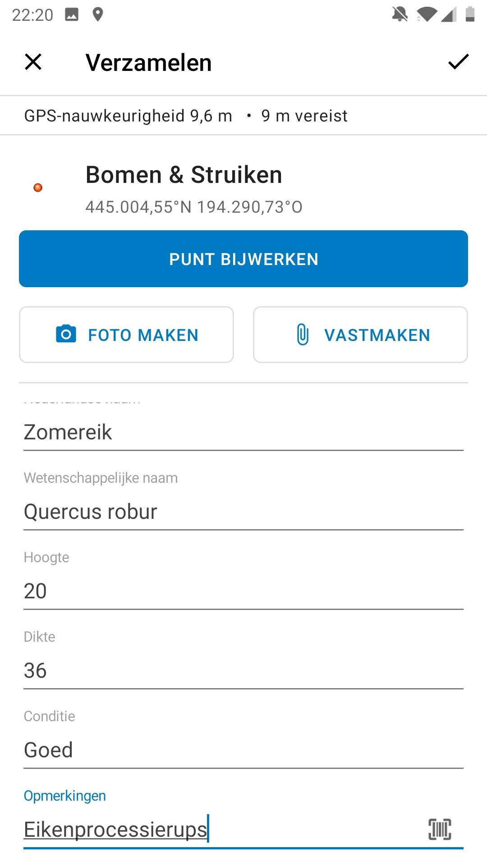

Figuur : Waarneming invoeren

Figuur : Gegevens toevoegen

Als je een fout hebt gemaakt bij het toevoegen van één van de punten, dan kun je deze eenvoudig herstellen. Er is namelijk een bewerkingsoptie.

* Klik op het punt welke je wilt aanpassen.
* Swipe naar omhoog. Er verschijnt een potlood-icoontje. Klik hierop en pas de gegevens aan.

Moet het punt verwijderd worden? Dat kan ook.

* Swipe naar omhoog en klik op verwijderen.

Je ziet nog een aantal mogelijkheden staan:

Kopiëren: De gegevens van een punt worden naar het klembord gekopieerd. Er wordt dan ingezoomd op de locatie waar je je bevindt en de gevraagde gegevens zijn dan al ingevuld.

Hier inwinnen: Op het punt waar je staat, wordt een nieuwe waarneming toegevoegd.

Routebeschrijving: Een nieuwe app wordt geopend: Navigator for ArcGIS. Als je deze niet hebt, moet je deze eerst downloaden. Je kunt inloggen met je Helicon-account voor ArcGIS.

Kompas: Hiermee kun je je wat beter oriënteren

Toevoegen aan mijn Er wordt een bladwijzer aangemaakt. Zo vind je deze locatie eenvoudig terug.

Plaatsen: